

通信原理实验报告

学生姓名 | 樊博文
学 号 | 8207230322
指导教师 | 张玲
学 院 | 自动化学院
专业班级 | 电信2303班

本科生院制
2026年1月
目录
实验一 锁相环的调试 3
1.1 实验目的 3
1.2 实验原理 3
1.2.1 锁相环原理 3
1.2.2 PLL 同步带以及捕捉带测试 3
1.3 实验步骤及结果 5
1.3.1单独测量VCO 的性能。 5
1.3.2测量锁相环的同步带及捕捉带 7
1.4 实验分析和思考 10
实验二 数字基带传输实验 12
2.1 实验目的 12
2.2 实验原理 12
2.2.1 时钟恢复 12
2.2.2 眼图观察 12
2.2.3 比较判决 12
2.3 实验步骤及结果 13
2.3.1 AMI/HDB3 线路的编码与解码 13
2.3.2 时钟恢复 14
2.3.3 眼图 15
2.3.4 比较判决 18
2.4 实验分析和思考 20
实验三 二进制移频键控(2FSK) 22
3.1 实验目的 22
3.2 实验原理 22
3.2.1 连续相位 2FSK 信号的产生原理 22
3.2.2 连续相位 2FSK信号的解调原理 23
3.3 实验步骤及结果 23
3.3.1 连续相位 2FSK信号的产生 23
3.3.2 连续相位 2FSK信号的锁相环解调 24
3.4 实验分析和思考 28
实验四 二进制移相键控(2PSK)及差分移相键控(DPSK) 29
4.1 实验目的 30
4.2 实验原理 30
4.3 实验步骤及结果 32
4.3.1 2PSK及 DPSK的产生 32
4.3.2 DPSK信号的相干解调 35
4.4 实验分析和思考 39

实验一 锁相环的调试

1.1 实验目的
（1） 掌握锁相环的同步带和捕捉带的测量方法。
（2） 掌握锁相环提取载波的调试方法。

1.2 实验原理

1.2.1 锁相环原理

锁相环一般由三部分组成，如图 1.1 所示：
（1） 鉴相器(PD)：在模拟电路中一般为模拟乘法器；在数字电路中一般为数 字鉴相器。又称为相位比较器。作用：检测输入信号和输出信号的相位 差，并转换成电压信号输出，对振荡器输出信号的频率实施控制。
（2） 环路滤波器(LF)：实质为低通滤波器。作用：过滤掉和频的分量，剩下 的差频分量作为压控振荡器的输入控制电压。
（3） 压控振荡器(VCO)：输出信号频率与输入电压有对应关系的振荡电路。 作用：由输入电压控制输出频率。
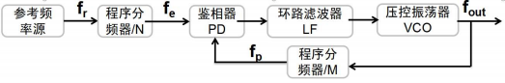
图 1.1 锁相环结构示意图

1.2.2 PLL 同步带以及捕捉带测试
当锁相环输入信号与输出信号存在频差或相差时，这种差异会反映在环路滤波器输出的控制电压上。若滤波器输出为近似直流或缓慢变化的低频分量，该控制电压将对 VCO 形成负反馈调节，使 VCO 输出的频率与相位不断向输入信号靠拢并保持跟踪，此时 PLL 处于同步状态（锁定状态）。在锁定状态下，即使输入信号的频率或相位发生小幅变化，环路仍可通过调节控制电压使 VCO 输出进行实时跟踪，从而维持锁定。
相反，若环路滤波器输出呈现明显的交变分量（周期性摆动），说明误差信号无法被稳定压低，PLL 无法建立稳定的负反馈关系，系统处于失锁状态。在失锁状态下，鉴相器（尤其是乘法器型鉴相器）可等效为混频器，输出包含两输入信号的和频与差频分量；经低通滤波后，环路滤波器主要输出表现为两信号之间的差拍信号（差频信号）。

为定量描述 PLL 的锁定与捕捉能力，通常定义同步带（Lock Range）与捕捉带（Capture Range）：
（1）同步带（锁定保持范围）
设 PLL 初始已处于锁定状态。此时缓慢向上或向下改变输入信号频率，使其逐渐偏离 VCO 的中心频率。当输入频率偏移增大到某一阈值后，环路控制电压已无法继续补偿偏差，VCO 不再能跟踪输入变化，系统由锁定转为失锁。向上、向下扫频分别对应一个临界边界频率，两者之差定义为同步带。同步带反映了 PLL 在“已经锁住”的前提下，能够维持锁定并持续跟踪的频率偏移范围。
（2）捕捉带（由失锁进入锁定的范围）
设 PLL 初始处于失锁状态。此时向上或向下改变输入频率，使其逐渐靠近 VCO 的中心频率。当输入频率进入某一范围后，环路滤波器能够提供足够的有效控制分量，VCO 开始实现频率拉入并逐步建立相位同步，最终进入锁定状态。同样地，向上与向下存在两个边界频率，两者之差定义为捕捉带。捕捉带体现了 PLL 从“未锁定”状态出发能够实现自动锁定的频率范围。
一般而言，在常见的 PLL 结构中，同步带通常大于捕捉带：锁定后的维持与跟踪相对容易，而从失锁到重新建立锁定需要更严格的条件与更长的动态过程。同步带与捕捉带的关系示意如图 1.2 所示。
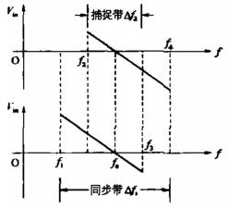
图 1.2 同步带与捕捉带示意图

1.3 实验步骤及结果

1.3.1单独测量VCO 的性能。
按图1.3 将 VCO 模块前面板上的频率选择开关拨到HI载波频段的位置，VCO 的Vin 输入端暂不接信号(此时Vin 被模块内部接地)。用示波器观看VCO 的输出波形及工作频率f0，然后旋转VCO 模块前面板上的f0旋钮，改变VCO 中心频率f0，其频率范围约为70～130 kHz（按实际情况不同实验箱会有误差）。然后将可缓冲放大器模块的可调电平输出端与VCO 模块的Vin（压控输入）端相连接，双踪示波器分别接于VCO 输出端及Vin输入端。
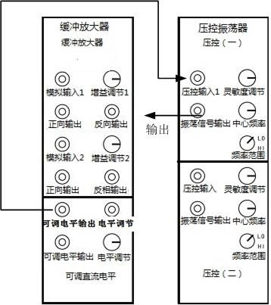
图 1.3 锁相环性能实验接线图
当直流电压为零时，调节VCO 模块的f0旋钮，使VCO 的中心频率为100 kHz。从-2 V 至+2 V 改变直流电压，观察VCO 的频率及线性工作范围。调节 VCO 模块的GAIN（灵敏度调节）旋钮，使得在可变直流电压为±1 V 时的VCO 频率偏移为±10 kHz，即此时VCO的中心频率为90kHz或110kHz。值得注意的是，不同GAIN 值对应不同的VCO 压控灵敏度。

按照要求接好线后，调节VCO 模块的f0旋钮，使VCO 的中心频率为100 kHz：

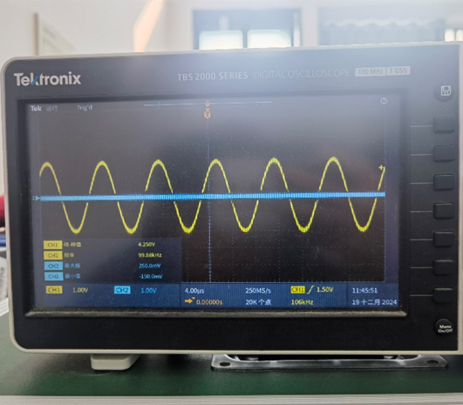

可变直流电压为±1 V 时 VCO 的中心频率为90 kHz

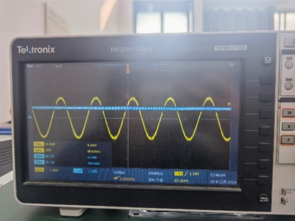

可变直流电压为±1 V 时 VCO 的中心频率为110kHz

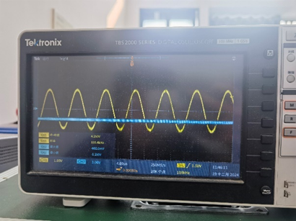

1.3.2测量锁相环的同步带及捕捉带

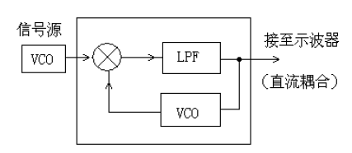
图 1.4 同步带和捕捉带测量原理示意图
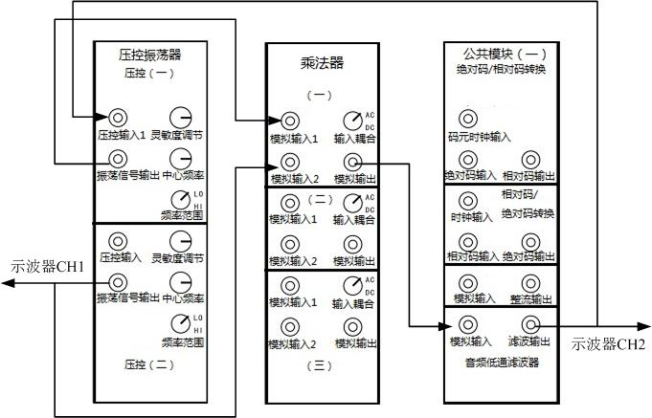
图1.5 同步带和捕捉带测量接线图
按图 1.4与图1.5进行闭环连接， 使用另一VCO 作为锁相环的输入信号源，并输入于乘法器，用示波器(置于直流耦合)观看锁相环中 LPF输出端的信号波形。
首先将信号源VCO的中心频率调到比100 kHz小很多的频率，使锁相环处于失锁状态(示波器输出为交变波形)。调节信号源VCO，使其频率由低往高缓慢变化。当示波器呈现的信号波形由交流信号变为直流信号时，说明锁相环由失锁状态进入了锁定状态，记录输入信号的频率 f2，如图1.2所示。该图表示锁相环锁定时，环路控制电压Vin (LPF输出电压或VCO的输入电压)与输入信号频率的关系。在锁定状态下，环路控制电压Vin是直流。
继续将信源的频率往高调节，环路电压Vin跟着变化，直到从示波器见到的信号波形由直流突变为交流信号，说明锁相环失锁，记录此时的输入信号频率 f4。
再从f4开始，将输入信号频率从高往低调，记录再次捕捉到同步时的频率f3。继续向低调节频率，直到再次失锁，记录频率f1。
上述过程可反复进行几次。
由锁相环锁定时的环路电压Vin与输入信号频率的关系可画出图1.2。根据测量得到的f1、f2、f3及f4值可算出锁相环的同步带及捕捉带为
同步带 △f1=f4- f1
捕捉带 △f2=f3- f2
在上述基础上，当VCO的压控灵敏度为10 kHz／V时，此锁相环的同步带约为20kHz，捕捉带约为10kHz，对应的Vin输入的直流电压约为±1 V(仅供参考)。

记录输入信号频率从 f2 --> f4 --> f3 --> f1变化过程
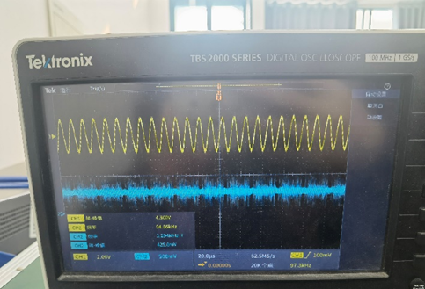
f2
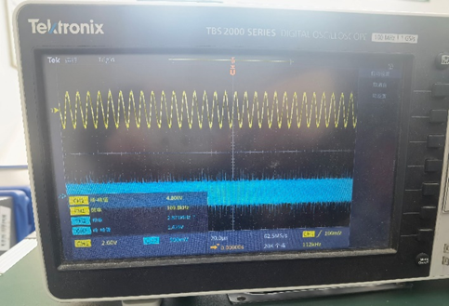
f4
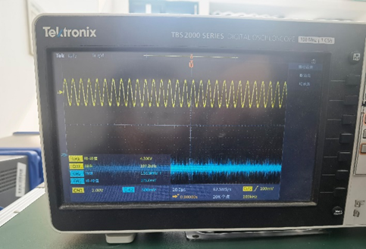
f3
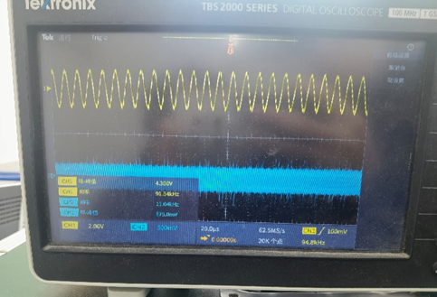
f1
同步带 △f1=f4- f1=19kHz
捕捉带 △f2=f3- f2=10kHz

1.4 实验分析和思考
本实验先对 VCO 的中心频率与压控灵敏度进行标定，在f0=100kHz附近通过调节 GAIN 使压控灵敏度满足约10kHz/V，从而为后续同步带、捕捉带测量提供可控且可重复的工作条件；随后在闭环状态下以“LPF 输出由交流差拍变为近似直流”为锁定判据，通过缓慢上/下扫频获得f1 f2 f3 f4，并据此计算同步带△f1=f4- f1与捕捉带△f2=f3- f2。实验结果显示同步带约为 19 kHz、捕捉带约为 10 kHz，符合“同步带通常大于捕捉带”的规律：锁定后的保持跟踪仅需在一定范围内持续调节控制电压即可，而从失锁到重新锁定需要满足拉入条件与环路动态过程，因此捕捉范围更窄。测量过程中边界频率点的判定受扫频步进、示波器直流耦合零漂、LPF 输出纹波与噪声以及 VCO 温漂等因素影响，可能导致临界点出现一定不确定性；通过减小扫频步进、多次往返取平均、预热稳定与结合频率计读数可进一步提高测量精度与一致性。

实验思考题回答
（1）实验中载波提取锁相环的 LPF（音频低通滤波器）是否可用系统中的“LPF（可调低通滤波器一）”？
一般不建议直接用“LPF（可调低通滤波器一）”替代载波提取 PLL 的环路滤波器，因为环路滤波器不仅负责滤除鉴相器输出的和频/高频分量，更关键的是决定环路带宽、相位裕度和稳定性；可调 LPF 在不同设置下的截止频率、相位延迟、纹波与噪声水平可能变化较大，若未进行匹配与稳定性验证，容易引起锁定不稳、控制电压摆动或锁定时间变长等问题，因此除非明确其参数满足环路设计要求并经实验验证，否则不宜直接替换。
（2）若本实验中的音频信号为 1 kHz，实验系统所提供的 PLL 能否用来提取载波？为什么？
在当前实验配置下通常不适合用于1kHz 音频调制信号的高质量载波提取，因为载波恢复要求 PLL 的环路带宽应明显小于调制频率，以避免环路把 1 kHz 调制分量当作误差信号去跟踪；而本实验测得捕捉带约 10 kHz、同步带约 19 kHz，表明该环路偏“宽带锁定”，锁定后 LF 输出容易叠加 1 kHz 波动并引入相位抖动，从而降低提取载波的纯度与稳定性，因此不推荐直接用于该条件下的载波提取。

实验二 数字基带传输实验

2.1 实验目的
- 了解各种常用线路码的信号波形及其功率谱。
- 了解线路码的解码。
- 了解从线路码中提取时钟的原理。
- 了解从 RZ—AMI 码中提取时钟的实现方法。
- 请学生自主完成从 BIP—RZ 或 UNI—RZ 码恢复时钟的实验。
- 了解数字基带传输系统中“眼图”的观察方法及其作用。
- 了解采样、判决在数字通信系统中的作用及其实现方法。
- 自主设计从限带基带信号中提取时钟、并对限带信号进行采样、判决、恢复 数据的实验方案，完成实验任务。

2.2 实验原理

2.2.1 时钟恢复
在数字通信中，接收端为了能从接收信号中恢复出原始的数据信号，必须要有 一个与收到的数字基带信号符号速率相同步的时钟信号。 通常， 从接收信号中提 取时钟这一过程称为符号同步或时钟恢复。

2.2.2 眼图观察
对于实际的数字通信传输系统，可用实验手段以波形观察方式来评价传输系统 的性能。 用示波器显示基带传输系统接收滤波器的输出基带信号波形， 在示波器 显示屏上可观察到类似人眼的图案，称其为眼图。从眼图的张开程度，可以观察码 间干扰和加性噪声对接收基带信号波形的影响，从而能对系统性能做出定性的判断。

2.2.3 比较判决
在数字通信系统中的接收端，设法从接收滤波器输出的基带信号中提取时钟， 用以对接收滤波器输的基带信号在眼图睁开最大处进行周期性的瞬时采样，然后将各采样值分别与最佳判决门限进行比较并作出判决、输出数据。

2.3 实验步骤及结果

2.3.1 AMI/HDB3 线路的编码与解码
按照图 2.1所示连接线路。
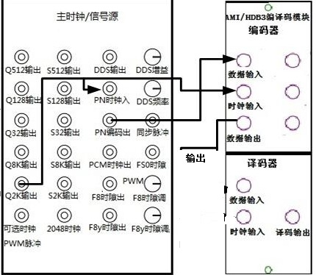
图 2.1 波形产生连接示意图
实验要求：
请对随机码进行 RZ-AMI（归零 AMI 码）编码。
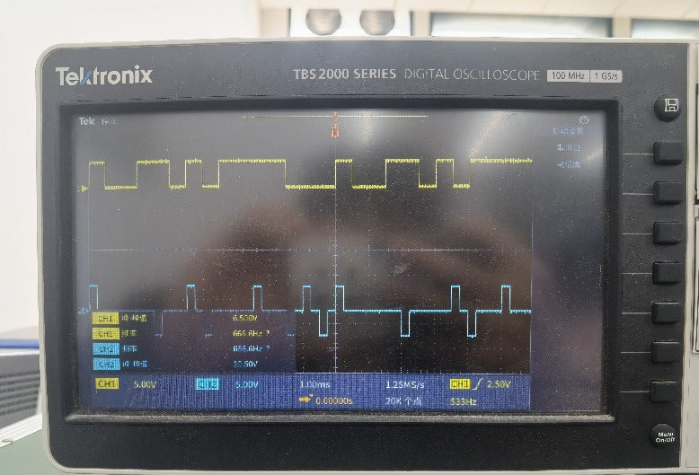

请对其进行 HDB3编码。
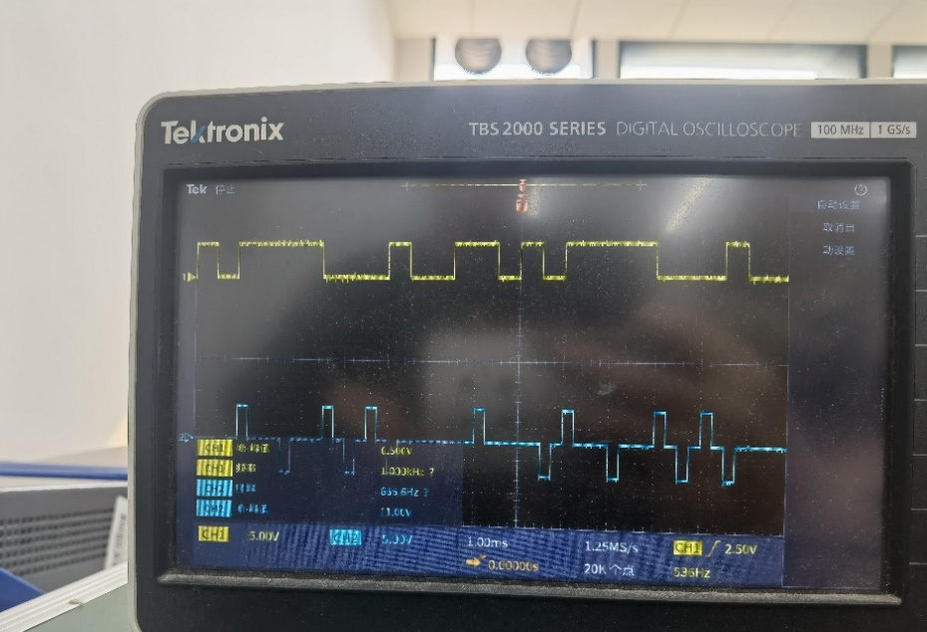

2.3.2 时钟恢复
（有时间可选做）
按图2.2连线，此图含 AMI码生成、时钟提取和译码三个功能。AMI 码经过平方后，波形中含有编码时钟的频率分量，可通过窄带滤波恢复时钟，也可通过锁相环提取时钟信号。（译码时钟与编码时钟反向，相位有偏差时调节相位调节）
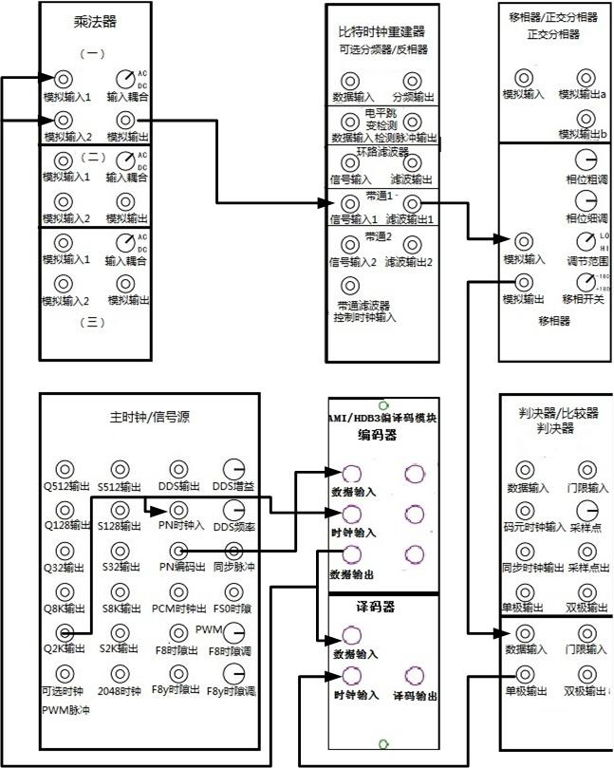
图 2.2 时钟恢复实验连线图
（1） 将 RZ-AMI 码通过乘法器自乘之后的波形如图2.3所示（仅供参考）。
（2） 再通过比特时钟重建器（2KHZ 窄带滤波）整流后的波形如图2.4 所示。
（3） 再通过移相器和比较器得到方波如图2.5 所示。
（4）利用该时钟信号解码的 AMI 波形（译码时钟与编码时钟反向，相位有偏差 时调节相位调节），如图2.6 所示。

2.3.3 眼图

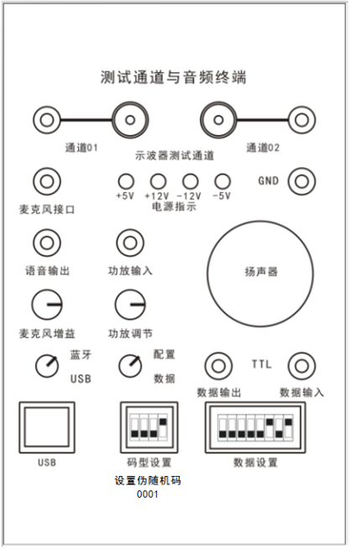
图2.7 四位拨码开关设置伪随机码类型（0001）
注：“码型设置”的设置数据：0000-8位数据设置（左边的8位拨码开关），0001-15位伪随机码，0010-31位伪随机码，0011-127位伪随机码。数据的速率由“主时钟/信号源”模块上的“PN码元时钟输入”的输入时钟决定。

按照图2.8 所示连接线路。
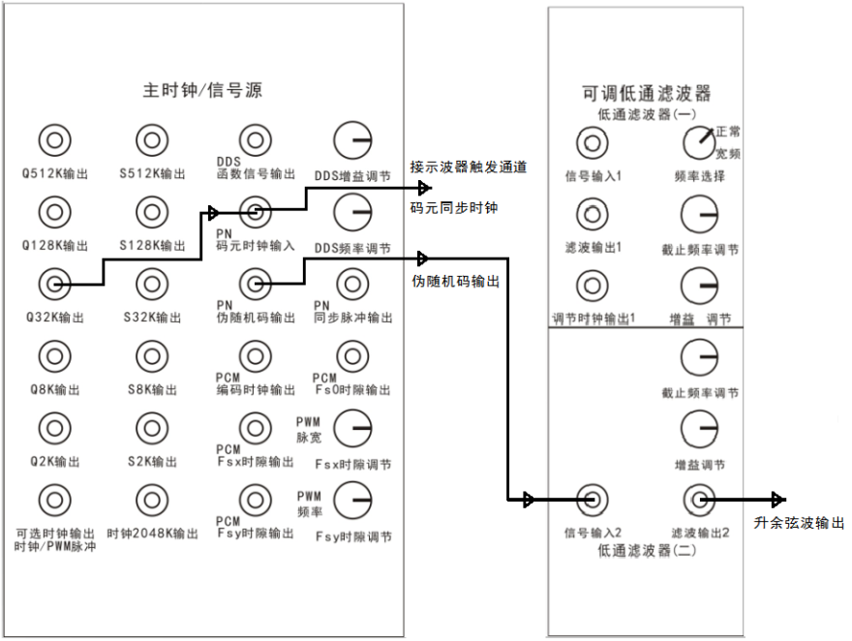
图 2.8 眼图实验连线图
(1) 找到“测试通道与音频终端”模块，及模块下方中间位置的四位拨码开关。 设置拨码开关为 0001，设“主时钟/信号源”模块产生 15 位的伪随机码。
(2) 在“主时钟/信号源”模块上，将 32K时钟（Q32K输出）连接至伪随机码产生单元的时钟输入孔（PN 码元时钟输入）。用示波器观察其产生的伪随机码波形 （PN 伪随机码输出）。
(3) 找到“可调低通滤波器”模块，将“主时钟/信号源”模块上的 PN 伪随机码 连接至“低通滤波器（二）”单元的信号输入孔（信号输入 2）。
(4) 用示波器测量“低通滤波器（二）”单元的滤波输出的波形（滤波输出 2）， 调节旋钮“截止频率调节”和“增益调节”，观测输出波形有何变化。
(5) 用示波器同时观察“主时钟/信号源”模块上的 32K 时钟（Q32K 输出）和 “可调低通滤波器”模块上的滤波输出的波形（滤波输出 2）。将 32K 时钟（Q32K 输出）测试通道设置为同步触发，并调节可调低通滤波器的“截止频率调节”和“增 益调节”旋钮，以得到合适的限带基带信号波形，观察眼图。
(6) 通过“判决器/比较器”模块中的判决器，对眼图的限带基带信号进行判决 再生，验证眼图中几个参数的作用。

实验要求：
记录伪随机码波形图；
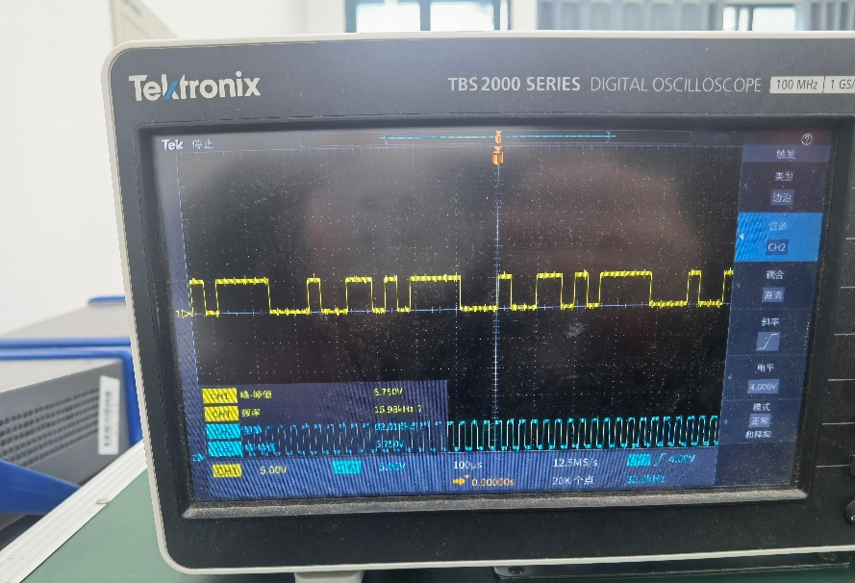
伪随机码(8位)
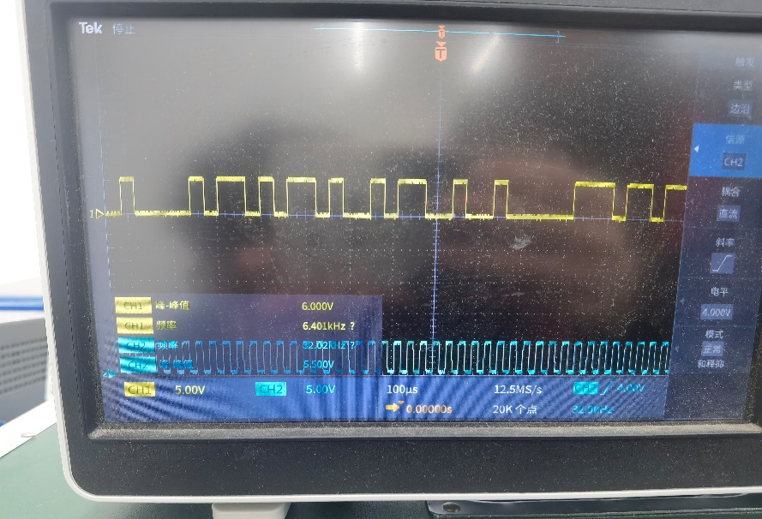
伪随机码(128位)
记录眼图。
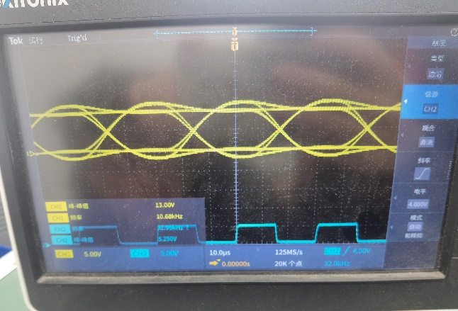
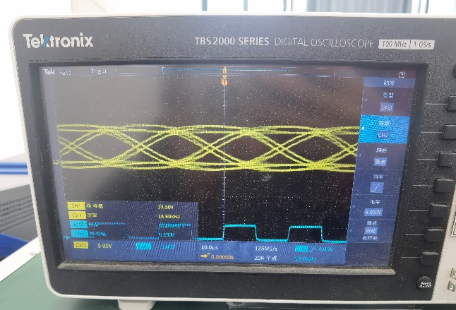

2.3.4 比较判决
本实验是在上节眼图实验的基础上，进行采样、判决实验。首先从图2.9中的可调低通滤波器输出的限带基带信号中提取时钟（可以直接接入伪随机码的码元时钟），然后对限带基带信号进行采样、判决。
按照图 2.9 所示，将恢复时钟输入于“判决器”模块的码元时钟输入端 (TTL电平)；将可调低通滤波器输出的限带基带信号（升余弦波信号）输入到“判 决器”模块的数据输入端；将可调直流电平输入到“判决器”模块的门限输入端。
用双踪示波器同时观察眼图及采样脉冲。调节“判决器”模块上的采样点调 节旋钮，使得在眼图睁开最大处进行采样、判决。调节可调直流电平的电压值，找 到最佳判决电平。如果有四踪示波器，可同时观测码元时钟、眼图波形、采样点和 再生信号。
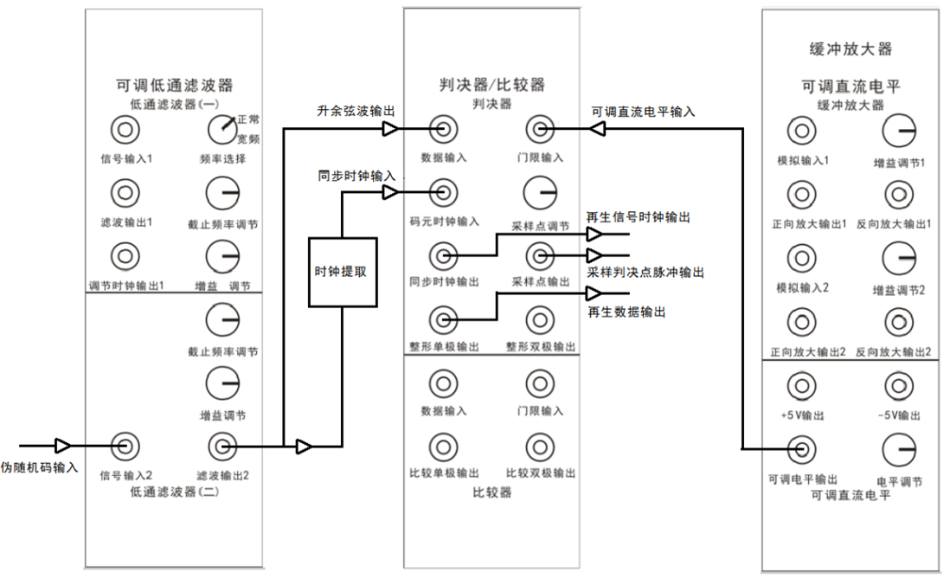
图 2.9 比较判决实验连线图
实验要求：
(1)记录眼图睁开最大处的采样脉冲波形图；
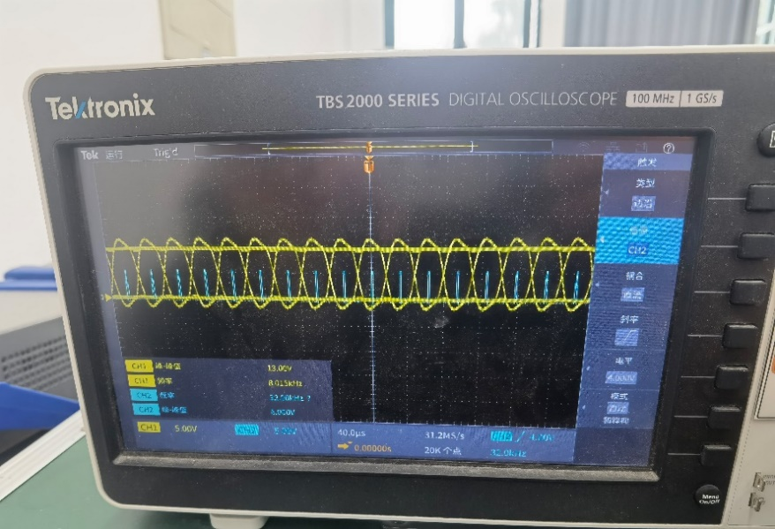
(2)记录判决再生波形图。
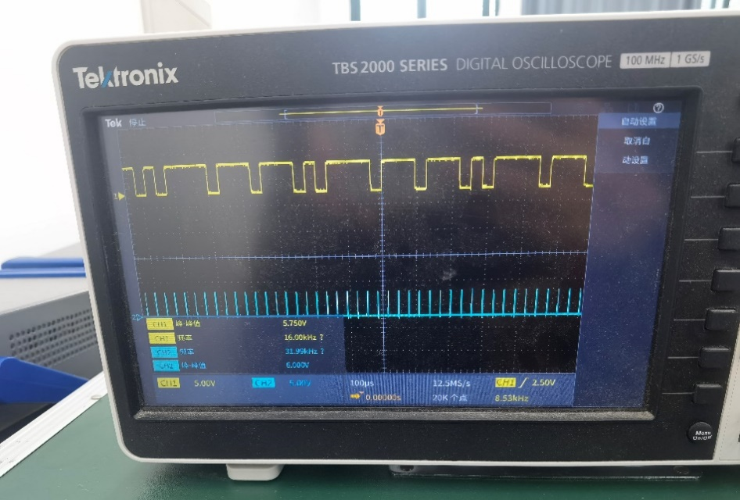

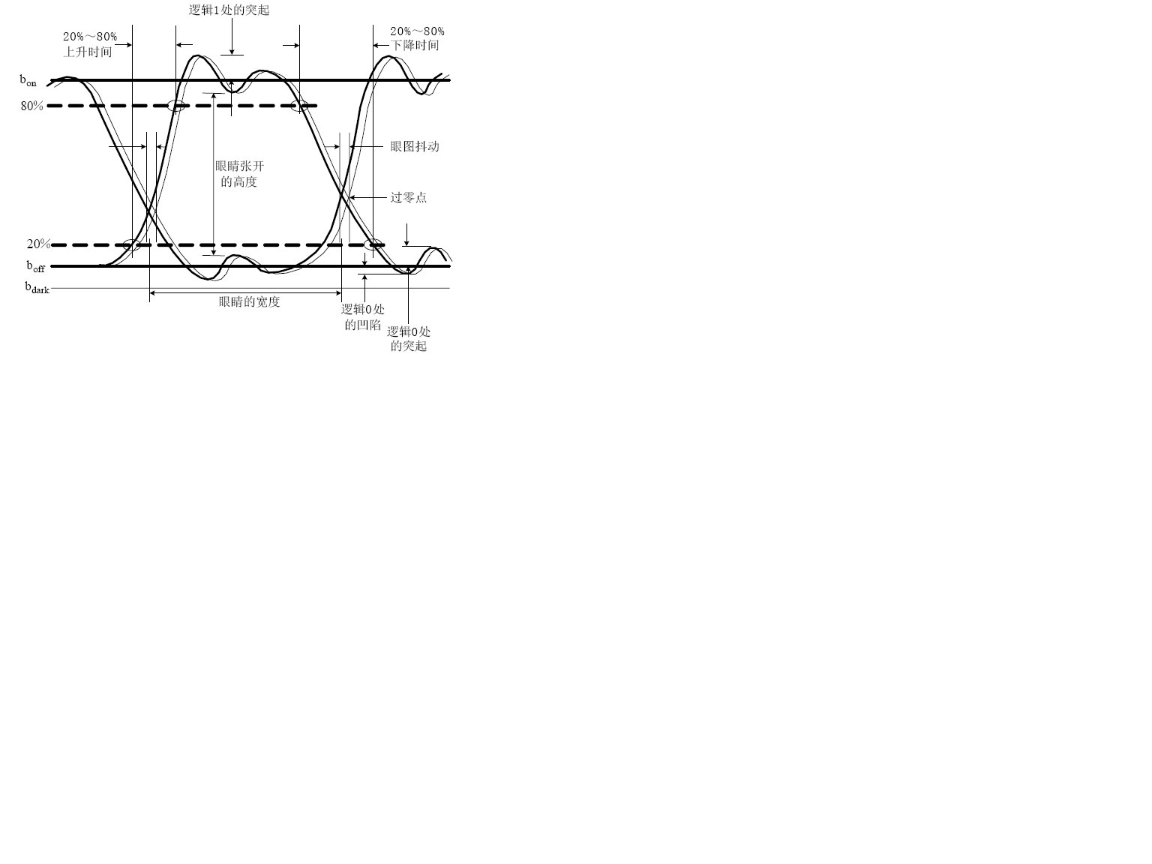
图2.10 眼图各参数示意图

2.4 实验分析和思考
本实验围绕数字基带传输的“编码—传输—接收恢复”链路展开：先观察不同线路码（RZ-AMI、HDB3 等）的时域波形特征与编码规律，再利用非线性变换（自乘/平方）与窄带滤波/锁相环从线路码中恢复符号时钟，进而完成解码；随后引入可调低通滤波器对基带信号进行限带处理，观察其对波形与眼图的影响，并在此基础上实现采样、判决与再生输出。
实验现象表明，线路码不仅决定了直流分量、频谱分布与同步分量的强弱，也直接影响时钟恢复的难易程度；而限带滤波会引入幅度畸变与群时延，使码元间相互叠加形成码间干扰（ISI），该效应在眼图中表现为“眼睛”开口收缩、交叉区加粗、线迹模糊等。通过调节低通滤波器截止频率与增益，可观察到系统在“抑制噪声”和“减少 ISI”之间的权衡：截止频率过低会削弱高频分量导致边沿变缓、ISI 加重，眼图开口明显变小；截止频率适当时，既能保留足够的上升沿信息又能抑制部分高频噪声，眼图更端正、开口更大。进一步在判决实验中，采样点位置与判决门限是影响误码的关键参数：采样应落在眼图开口最大处以获得最大幅度裕量，门限应位于上下电平之间的最佳位置以最大化噪声容限；当采样时刻偏离最佳点或门限偏置过大时，即使波形仍可辨认，也会出现再生码抖动增大甚至误判。总体来看，眼图提供了对噪声强弱、码间串扰程度、定时裕量和门限裕量的直观评价，并可指导接收滤波器参数、采样时刻与判决门限的优化设置。
眼图中“眼睛”张开的大小反映码间串扰的强弱：开口越大且线迹越细、越端正，表示码间串扰越小、系统判决裕量越大；反之则说明码间串扰更严重、误判风险更高，如图 2.10 所示。眼图对于展示数字信号传输系统的性能提供了直观依据：不仅能定性判断噪声与 ISI 的影响，还能用于指导接收滤波器与定时/门限的调整，以改善再生质量。结合本实验，可从眼图得到以下结论与认识：
（1）最佳抽样时刻应选择在“眼睛”张开最大的时刻，以获得最大的幅度裕量与最小的码间干扰影响。
（2）对定时误差的灵敏度可由眼图斜边的斜率决定。斜率越大，采样时刻的微小偏移导致幅度变化越明显，系统对定时误差越敏感。
（3）在抽样时刻上，眼图上下两分支阴影区的垂直高度反映最大信号畸变程度（包含 ISI 与幅度起伏），该高度越大代表波形不确定性越强。
（4）眼图中央的横轴位置对应判决门限电平的合理参考位置；门限设置偏离最佳位置会缩小噪声容限并增加误判概率。
（5）在抽样时刻，上下两分支距离门限最近线迹到门限的距离表示噪声容限；噪声瞬时值若超过该容限，就可能造成错误判决。
（6）对利用过零点取平均获取定时信息的系统，眼图倾斜分支与横轴交叉区域的大小反映零点位置的抖动范围，该范围越大，定时信息越不稳定，时钟恢复难度越高。
当存在噪声时，噪声叠加在信号上会使眼图线迹由细线变为较宽的带状，表现为模糊与扩散；若同时存在码间串扰，则“眼睛”开口进一步收缩、眼图不端正，交叉区加粗并出现明显“闭合趋势”。因此，噪声越大，线迹越宽越模糊；码间串扰越大，眼图越不端正、开口越小，系统可用的采样与判决裕量越低，误码概率相应增大。

实验三 二进制移频键控(2FSK)

3.1 实验目的
(1) 了解连续相位 2FSK 信号的产生及实现方法。
(2) 测量连续相位 2FSK 信号的波形及功率谱。
(3) 了解用锁相环进行 2FSK 信号解调的原理及实现方法。

3.2 实验原理

3.2.1 连续相位 2FSK 信号的产生原理
2FSK是用二进制数字基带信号去控制正弦载波频率，发送传号(数据“1”)和空号(数据“0”)时的载波频率分别为f1 及f2。2FSK信号可分为相位不连续2FSK及相位连续2FSK两种。本实验是后者。
以双极性不归零码为调制信号，对载波进行调频(FM)得到的就是连续相位的2FSK。连续相位2FSK的信号表达式为
其中，Kf是调频器的频率偏移常数，单位是Hz／V，b( t )是双极性不归零码信号。若b( t )的幅度为±Ab，则的最大频偏是若近似以b( t )的主瓣带宽Rb作为b( t )的最高频率，则按模拟调频看待时的调频指数为：
其带宽按卡松公式可近似为：，注意该式不是2FSK的主瓣带宽，是主要能量所集中的带宽。
作为数字调频，一般定义调制指数为：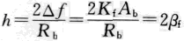，h=1／2的情形就是MSK。
可以用VCO作为调频器来产生相位连续的2FSK信号，如图3.1所示。

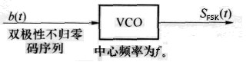
图3.1 用VCO产生相位连续2FSK信号

3.2.2 连续相位 2FSK信号的解调原理
连续相位2FSK信号的解调可采用类似于锁相环调频解调的方案，如图3.2所示。对锁相环中LPF输出的解调信号进行采样、判决，然后输出数字信号。本实验仅完成锁相解调任务，不做采样、判决等内容。
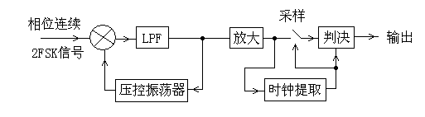
图3.2 锁相环解调

3.3 实验步骤及结果

3.3.1 连续相位 2FSK信号的产生
如图 3.3 所示接好实验线路。
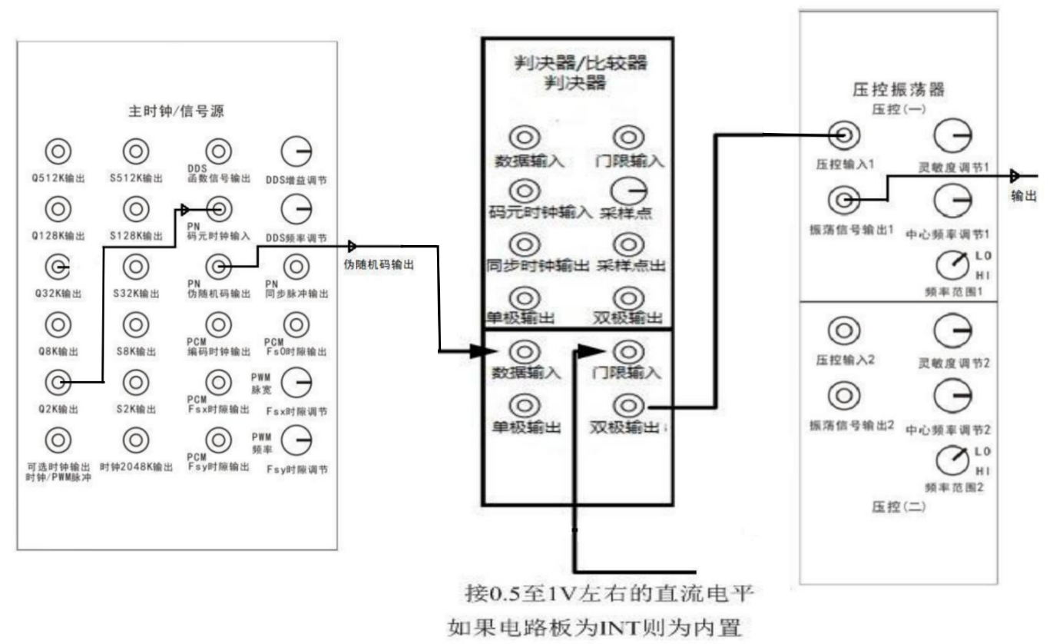

图 3.3 连续相位 2FSK 信号的产生线路图
(1) 单独测试 VCO模块的压控灵敏度。
(a) 首先将 VCO 模块的 Vin 输入端接地，调节 VCO 模块前面板上的中心频率调节旋钮，使 VCO中心频率为 100 kHz。
(b) 将可变直流电源模块的直流电压输入于VCO的Vin 端。改变直流电压值，测量 VCO 的中心频率随直流电压的变化情况，调节 VCO前面板上的灵敏度调节旋钮，使 VCO 在输入直流电压为±1V时的频率偏移为±10kHz，即压控灵敏度为1 kHz/V。以上测量可用双踪示波器来完成，如图3.3 所示。
(2) 序列发生器的时钟频率为 2khz。
(3) 用示波器观察图 3.3中各点的信号波形，可适当调整示波器中的标度旋钮得到合适的波形。

3.3.2 连续相位 2FSK信号的锁相环解调
如图3.4 所示接好实验线路。
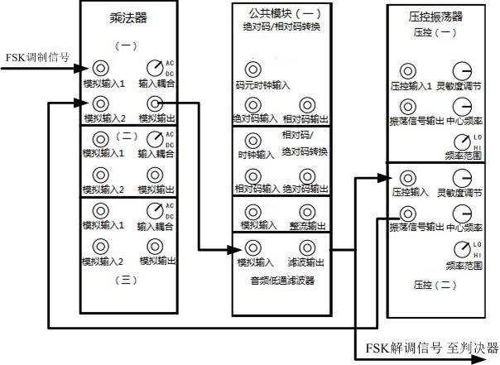
图 3.4 2FSK 信号的锁相环解调线路图

(1) 单独测试 VCO的压控灵敏度。第二路 VCO
(a) 将 VCO的 Vin接地，调节 VCO的 f0旋钮，使 VCO中心频率为 100 kHz。
(b) 在 VCO的 Vin端加上直流电压，调节 VCO的 GAIN旋钮，使 VCO的输入直流电压为±1 V 时，VCO的频率偏移为±10 kHz (仅供参考)。
(2) 将已调好的连续相位 2FSK信号输入于锁相环，观察锁相环是否已锁定，若已锁定，则锁相环的 LPF输出是直流加上解调信号。若未锁定，则调节锁相环 VCO 的 f0旋钮，直至锁定，并使 LPF输出的直流电平为 0。用示波器观察解调信号的波形。注意：第一 VCO 被占用，不能修改。
(3) 示波器 CH1 接基带信号，CH2 接 FSK 解调信号输出端口。
(4) 微调第二路 VCO的中心频率调节，使用波形为升余弦波形。

实验要求：
记录连续相位2FSK产生波形图（下图供参考）；

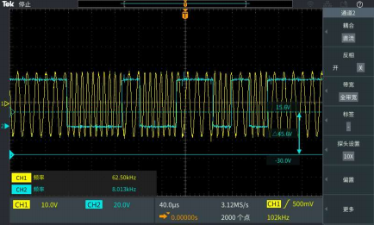

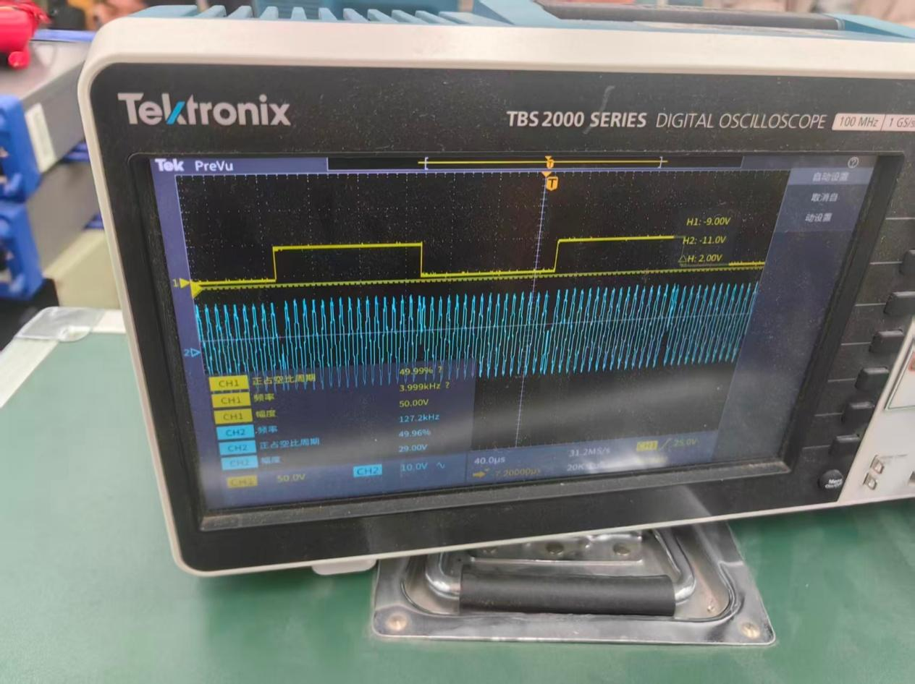

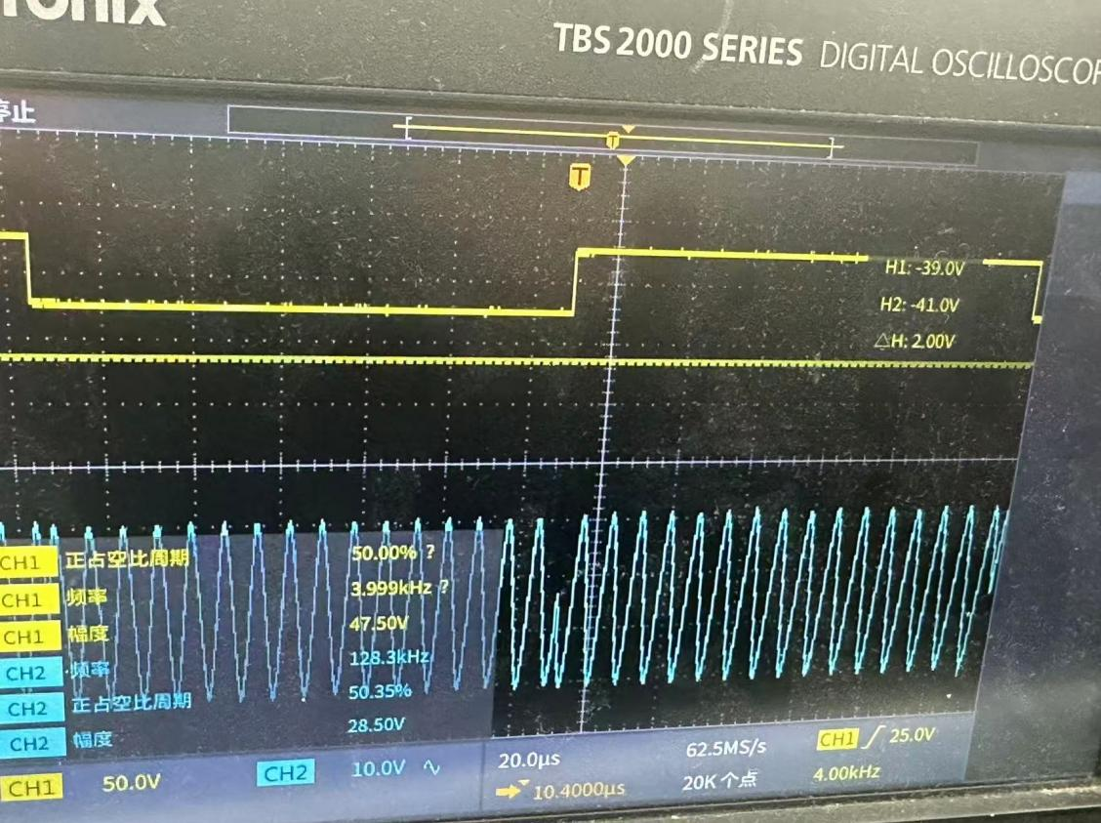

（2）记录连续相位2FSK解调后的升余弦波形图（下图供参考）。

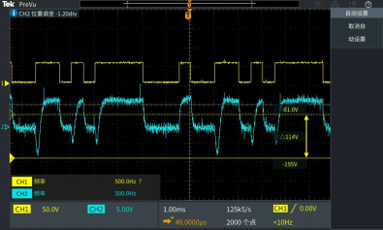

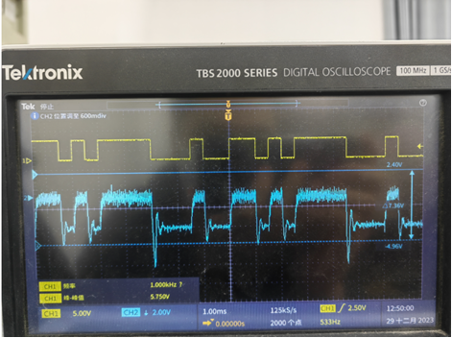

（3）记录2FSK解调信号经过抽样判决后的信号波形（选做，下图供参考）
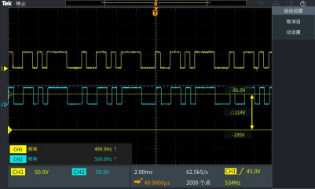

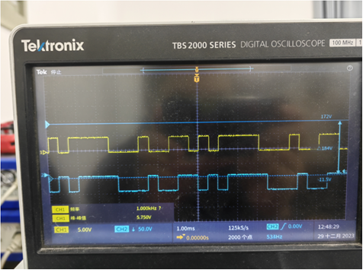

3.4 实验分析和思考
本实验完成了连续相位 2FSK 信号的产生与锁相环解调验证。连续相位 2FSK 的本质是用二进制基带信号改变载波瞬时频率，使码元“1”和“0”分别对应 f1 与 f2，并通过 VCO 的连续调频特性保证相位随时间连续变化，从而避免相位突变导致的频谱展宽。实验中先对 VCO 的中心频率与压控灵敏度进行标定，使其在 $f_{0}≈100\text{ kHz}$ 附近工作，并通过调节 GAIN 使输入电压变化与频率偏移建立近似线性对应关系；该步骤直接决定了 2FSK 的频偏大，进而影响信号功率谱分布、解调难度以及系统抗噪性能。观察到的 2FSK 波形在时域上呈现“频率在两值之间切换”的特征，而相位连续使得切换处波形过渡更平滑、无明显相位跳变，这与连续相位 2FSK 的理论预期一致。
在锁相环解调部分，PLL 的作用相当于对 2FSK 的“瞬时频率变化”进行跟踪：当输入为 f1 或 f2时，环路控制电压会分别趋向不同的稳定电平，使 VCO 输出与输入保持锁定；因此 LPF 输出中包含与频率偏移对应的低频解调分量。实验中若 PLL 未锁定，LPF 输出表现为明显的交变差拍信号；当调节第二路 VCO 的 f0 使 PLL 进入锁定后，LPF 输出由交变转为“直流偏置 + 低频基带分量”，这可作为锁定判据。进一步将 LPF 输出直流分量调到接近 0，有利于使解调波形以零电平为中心，便于后续采样判决与门限设置。需要注意的是，PLL 解调性能与环路参数密切相关：环路带宽过窄会导致跟踪响应慢、码元边沿处产生失真；带宽过宽则易引入噪声与抖动，使解调输出纹波增大。实验中观察到的解调“升余弦”外形，主要来自环路滤波与系统等效低通特性对基带的平滑作用，体现了限带条件下波形由理想矩形向平滑脉冲过渡的规律。
误差与不稳定因素主要包括：VCO 压控特性的非线性与温漂导致 f0 漂移；输入 2FSK 频偏设置不当使 PLL 无法稳定锁定或锁定裕量不足；示波器触发与通道耦合方式造成的波形观测偏差；以及环路滤波器纹波使 LPF 输出叠加残余高频分量。改进上可通过：预热稳定后再标定 VCO；减小调试步进并多次往返验证锁定边界；将 LPF 输出直流分量调零以提升判决裕量；合理选择环路带宽以兼顾“跟踪速度”和“抗噪能力”。

实验四 二进制移相键控(2PSK)及差分移相键控(DPSK)

4.1 实验目的
(1) 了解 2PSK信号的产生原理及其实现方法。
(2) 测量 2PSK信号波形及其功率谱密度。
(3) 了解 2PSK信号的相干解调及其实现方法。
(4) 了解差分移相键控(DPSK)的作用及其实现方法。

4.2 实验原理

2PSK及 DPSK的产生及解调
PSK是一种用载波相位表示输入信号信息的调制技术。移相键控分为绝对移相（PSK）和相对移相（DPSK）两种。绝对移相是指当码元为“0”时，调制信号相位为 0，当码元为“1”时，调制信号相位为π 。相对移相与绝对移相基本上一致， 但是参考相位为上一码元调制信号的相位。
用二进制数字信号控制正弦载波的相位称为二进制移相键控(2PSK)，其产生原理如图4.1所示。
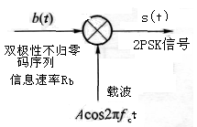
图4.1 2PSK 信号的产生原理图

2PSK 信号可以表示为
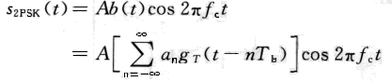
其中，是发送脉冲。本实验只考虑为不归零矩形脉冲的情形。
若b ( t )是绝对码的双极性不归零信号，即NRZ—L，上式就是2PSK。若b ( t )是相对码的双极性不归零信号，即NRZ—M，它就是DPSK。
若{an}是独立等概序列，则2PSK或DPSK信号的功率谱无离散的载波分量，仅有连续谱，其主瓣宽度为2Rb。
对于2PSK信号的解调只能采用相干解调方式。由于2PSK信号的功率谱无离散载波分量，若发端发送2PSK加导频分量，则在接收端可从导频中提取载波。若发端发送无导频的2PSK信号，在收端可采用平方环或者CSTAS环提取载波，但所恢复的载波有相位模糊问题。为了解决此问题，采取的措施之一是利用差分移相键控(DPSK)调制方案，如图4.2 (a) 所示。

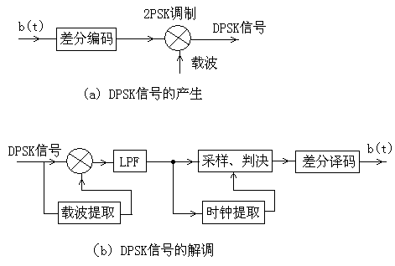
图 4.2 DPSK信号的产生及解调原理图

4.3 实验步骤及结果

4.3.1 2PSK及 DPSK的产生
实验连线分别如图 4.3、图 4.4所示。
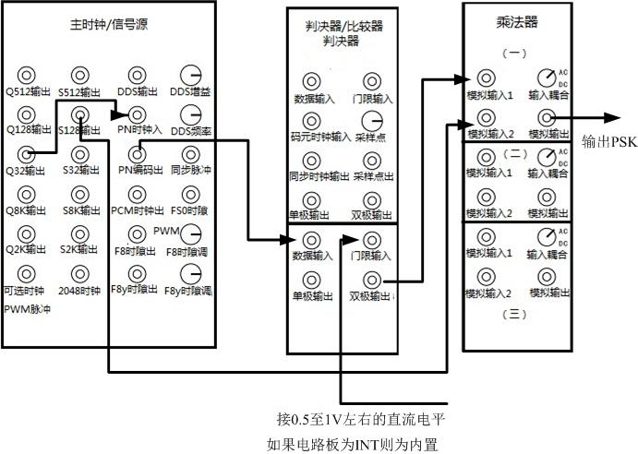

图 4.3 2PSK 信号的产生接线图

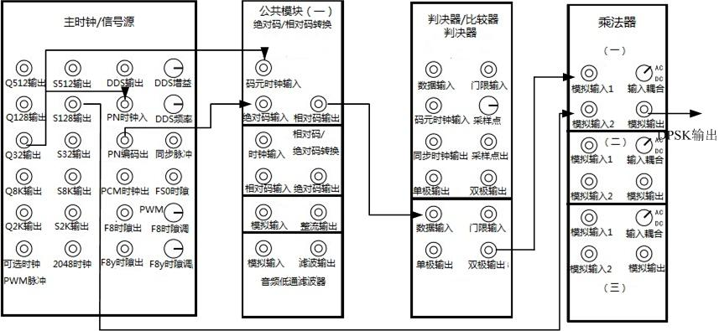

图 4.4 2DPSK 信号的产生接线图

实验步骤如下：

（1）乘法器打到 DC 档位。
（2）码型设置开关设为 0001。
（3）用示波器测量图中各点的波形，其中2PSK信号波形如下图所示（供参考），

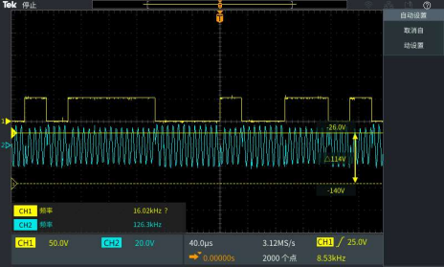

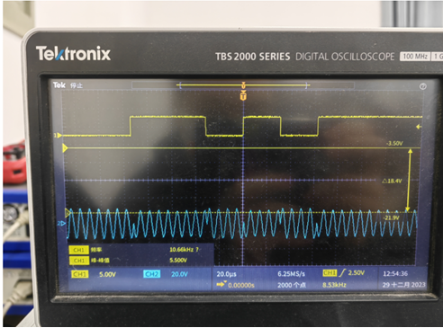

以及2DPSK信号波形如下图所示（供参考）

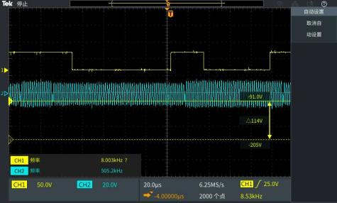

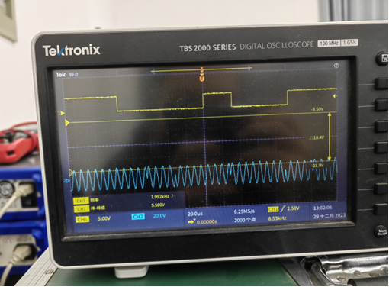

（4）仔细观察相位的反转点。
实验要求：
记录PSK波形（与调制信号对比）；


记录2DPSK波形（与调制信号对比）。



4.3.2 DPSK信号的相干解调
实验连线如图4.5 所示。
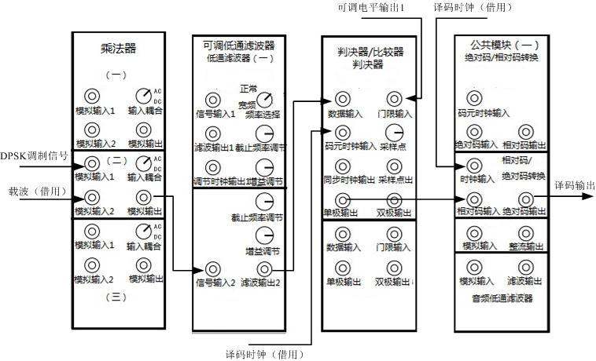

图 4.5 DPSK 信号的相干解调与差分译码连线图

※在本实验中，恢复载波及恢复时钟均是从发端借来的。

实验步骤如下：
（1）按照图4.5连接各模块。
（2）用示波器测量图4.5中各点的信号波形。
（3）为了观察恢复载波的相位模糊对相干解调输出波形的极性的影响，请拨动移相器模块前面板上的±180°开关，观察它对相干解调相乘、低通的输出波形及相对码译码(差分译码)后的波形的影响。
判决的最佳位置，如下图（供参考）。
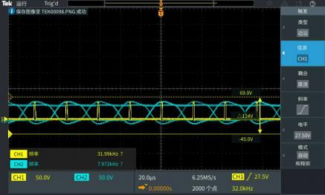

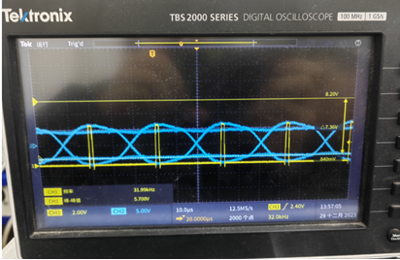

解调输出波形，如下图（供参考）。
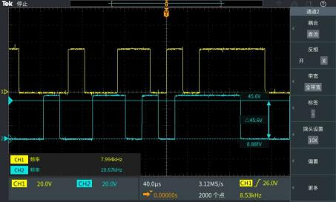
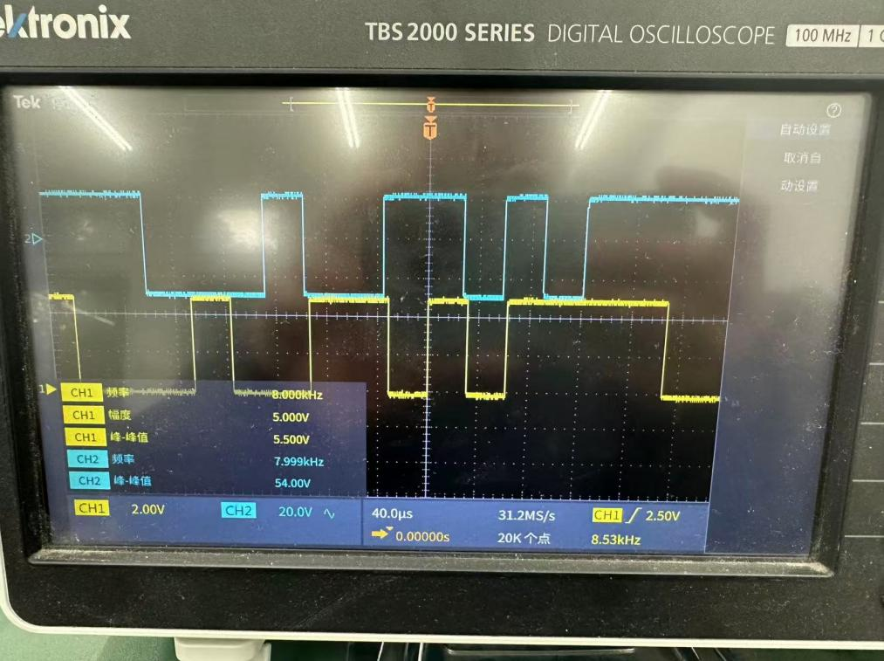

实验要求：

记录低通滤波后升余弦波形图；

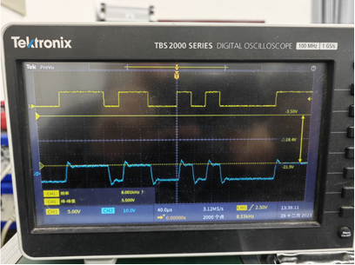

记录最佳判决位置示意波形；
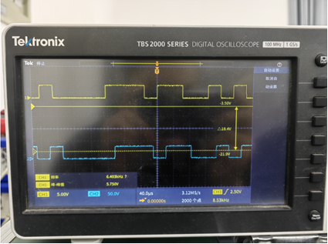

4.4 实验分析和思考
本实验完成了 2PSK 与 DPSK 的调制波形观察以及 DPSK 的相干解调与差分译码验证。调制部分利用乘法器实现“基带符号 × 正弦载波”的相位键控：当基带符号取不同极性时，载波相位在 0 与 π 之间切换，因此在示波器上可观察到载波在部分码元边界处发生相位反转，而幅度基本保持不变；同时由于 2PSK/DPSK 的功率谱一般不含离散载波分量，接收端若需相干解调必须获得与发送载波同频同相（或相差常数相位）的本振。本实验中恢复载波与时钟从发端引入，保证了解调条件稳定，从而可以重点观察“相干相乘—低通”后的基带波形（呈升余弦/限带脉冲形态）及其与判决时刻、判决门限的关系。解调部分通过改变移相器的 ±180° 开关，直观验证了相干解调对本振相位的敏感性：本振相位翻转会使相乘低通后的基带输出整体反相，造成判决极性可能整体取反；而差分译码依据相邻码元相位差恢复信息，即使基带整体反相，差分译码后的数据仍保持一致，从实验现象上体现了 DPSK 抑制相位模糊影响的优势。

实验思考题回答
（1）PN 随机码输出后为什么需要先进行比较再进行乘法调制？
PN 伪随机码的原始输出往往不是理想的标准双极性码型，可能存在幅度不统一、边沿缓慢、噪声毛刺或直流偏置等问题，若直接送入乘法器会使调制结果同时夹带幅度起伏与不规则翻转，导致相位反转点不清晰、波形畸变增大并影响后续解调与判决；先经过比较器整形可将码信号限幅为稳定的两电平（或 ±1 的双极性形式），使其边沿陡峭、阈值明确，从而保证与载波相乘时主要体现为相位 0/π 的切换、幅度保持相对恒定，调制波形更接近理想 2PSK/DPSK，并提高系统抗噪与可判决性。
（2）思考 2PSK 调制、解调、判决及相位模糊问题？
2PSK 的调制可视为用双极性基带 $b(t)∈\{+1,-1\}$去控制载波符号：$b(t)=+1$ 输出相位为 0，$b(t)=-1$ 输出相位等效翻转 π；相干解调通过“与本振相乘再低通”将相位信息还原为正负基带电平，并在眼图开口最大处采样、与门限比较完成判决。由于 2PSK 信号功率谱中通常无离散载波分量，接收端载波恢复可能存在 ±π 的相位二义性（相位模糊），这会使相干解调输出整体取反，从而出现“整段数据极性翻转”的错误现象；DPSK 通过让信息由相邻码元的相位差表示，接收端先做相干解调得到相对码，再经差分译码恢复绝对码，因此即使本振发生 180° 翻转导致解调基带整体反相，相邻码元间的相对变化关系不变，差分译码可消除相位模糊带来的整体极性不确定，从而提高系统的实际可用性。

